ETEC IRMÃ AGOSTINA

KAUE VINICIUS DA SILVA SOUSA

**BANCO DE DADOS II**

São Paulo

2021

**Modelo Entidade e Relacionamento**

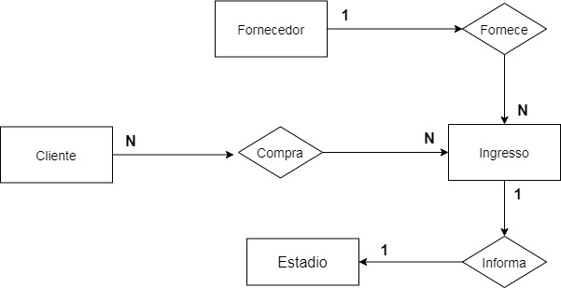

DROP DATABASE IF EXISTS Copafutebol;

CREATE DATABASE IF NOT EXISTS Copafutebol;

USE Copafutebol;

**Criação das Tabelas**

CREATE TABLE Clientes (

IDClientes INT NOT NULL,

Nome VARCHAR(90) NOT NULL,

Telefone VARCHAR(12) NOT NULL,

Endereco VARCHAR(120) NOT NULL,

CONSTRAINT PK_IDClientes PRIMARY KEY(IDClientes)

);

CREATE TABLE Ingresso (

Numeracao INT NOT NULL,

Vencimento DATE NOT NULL,

Preco DECIMAL (5,2) NOT NULL,

Jogo VARCHAR(50) NOT NULL,

CONSTRAINT PK_Numb PRIMARY KEY(Numeracao)

);

CREATE TABLE Fornecedor (

IDfornecedor INT NOT NULL,

Telefone VARCHAR(12) NOT NULL,

Endereco VARCHAR(120) NOT NULL,

Numeracao INT NOT NULL,

CONSTRAINT PK_forn PRIMARY KEY(IDfornecedor),

CONSTRAINT FK_num FOREIGN KEY(Numeracao)

REFERENCES Ingresso(Numeracao)

);

CREATE TABLE Estadio (

IDEstadio INT NOT NULL,

Nome VARCHAR(50) NOT NULL,

Endereco VARCHAR(120) NOT NULL,

Numeracao VARCHAR(50) NOT NULL,

Hora VARCHAR(5) NOT NULL,

CONSTRAINT PK_Estadio PRIMARY KEY(IDEstadio),

CONSTRAINT FK_Jogo_Ingresso FOREIGN KEY(Jogo)

REFERENCES Ingresso(Jogo)

);